Fosc=100MHz，OSC_2X=X2，Fpd=200MHz：
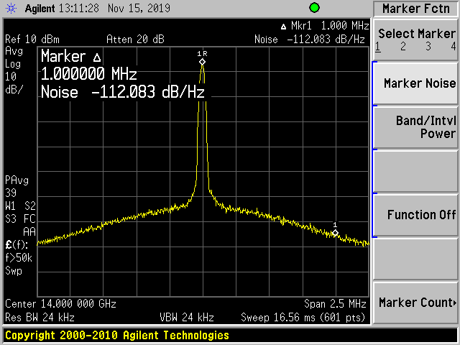
Fosc=200MHz，OSC_2X=X1，Fpd=200MHz：
